Oudste kleuters - 3de trimester - spel 1

****Rijmen

**2x**

**1**



**1x**

**2**

**D**



**1x**

**3**

**D**

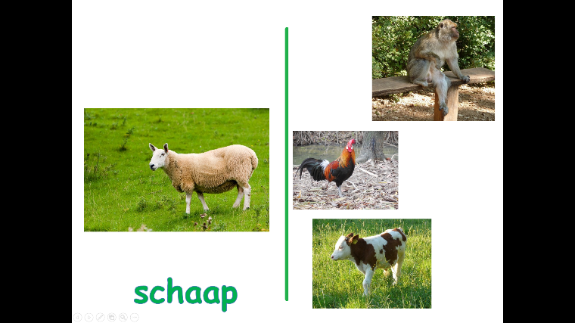



**4**

**1x**

**D**

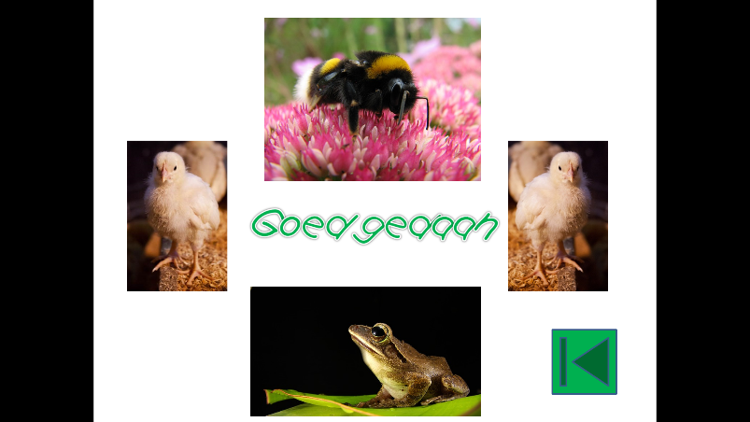

**5**

**1x**

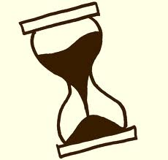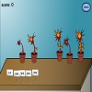Oudste kleuters - 3de trimester - spel 2

Rang

**2x**

**1**



**2**

**1x**

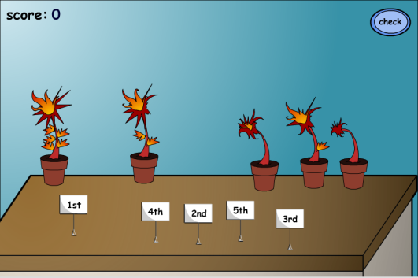

De mooiste plant krijgt de eerste plaats enz.

**1x**

**3**

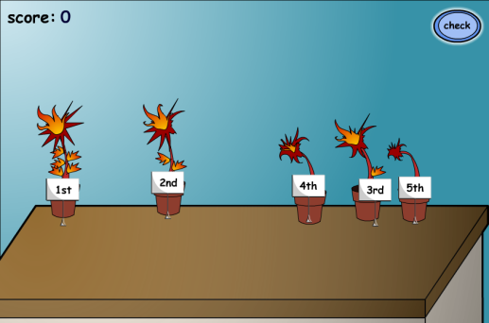

**4**

**1x**

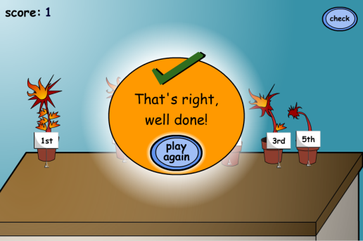

**1x**

**5**



**1x**

**6**

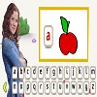Oudste kleuters - 3de trimester - spel 3

****Letters

**2x**

**1**



**1x**

**2**

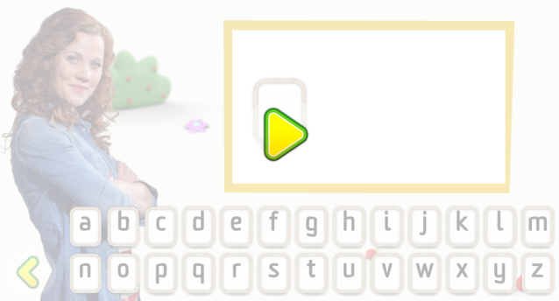

**1x**

**3**

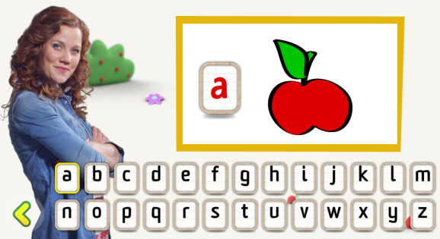

Laat de letters in volgorde aanklikken.

**4**

**1x**

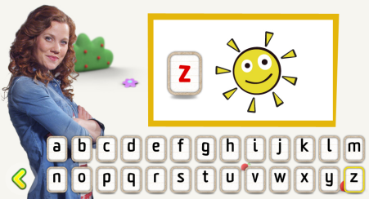

**1x**

**5**

****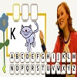Oudste kleuters - 3de trimester - spel 4

****Woordmaker

**1**

**2x**





**1x**

**2**

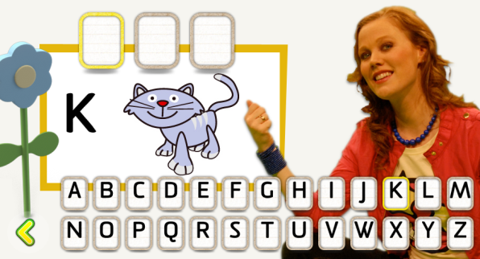



**1x**

**3**



**1x**

**4**

Oudste kleuters - 3de trimester - spel 5

Rij verderzetten



**2x**

**1**



**2**

**1x**

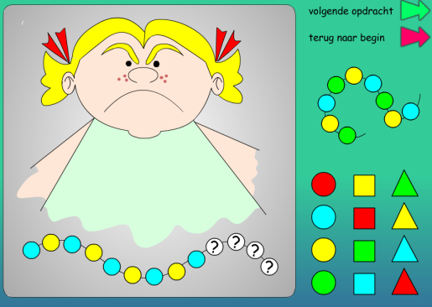



**1x**

**3**

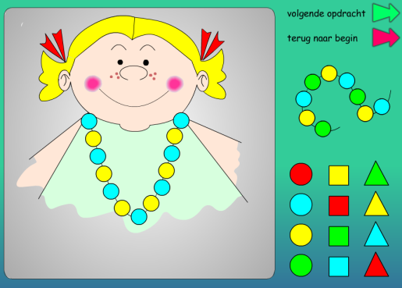



**1x**

**4**

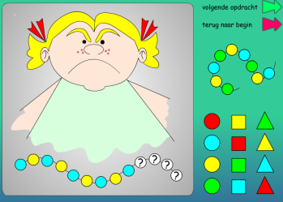

**1x**

**5**

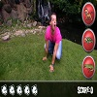Oudste kleuters – 2de trimester - spel 6

****Wilde dierenspel

**2x**

**1**





**1x**

**2**

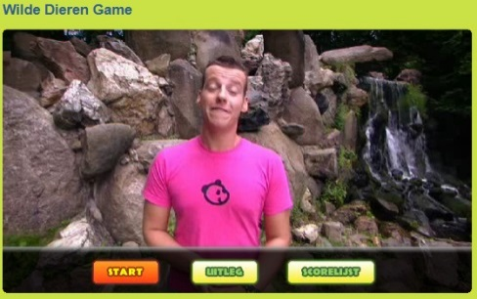



**1x**

**3**

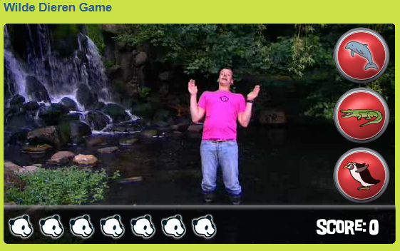



**1x**

**4**

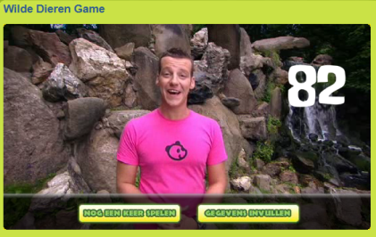



**5**

**1x**